Załącznik nr 14
do postępowania
BFI.II.272.2.10.2019

Opis przedmiotu zamówienia - Budynek A
Zadanie Nr 3
Opracowanie dokumentacji projektowo-wykonawczej specyfikacji technicznej wykonania i odbioru robót, wizualizacji, kosztorysu inwestorskiego oraz przedmiaru robót na przebudowę, adaptację, aranżację i wyposażenie pomieszczeń zlokalizowanych w piwnicy budynku.

- Planowane przedsięwzięcia do zaprojektowania uwzględniające zmianę funkcjonalności części pomieszczeń piwniczych (sanitariaty, szatnie) przy zapewnianiu wymogów bhp dla pomieszczeń i urządzeń higienicznosanitranych.
- Pomieszczenie sanitarne nr 016 ( natryski i toalety);
- montaż pomporozdrabniacza umożliwiającego przepompowanie ścieków z poziomu piwnicy,
- likwidacja okien piwnicznych i studni przyokiennych,
- modernizacja istniejącej sieci kanalizacyjnej,
- montaż podwieszanego sufitu technicznego,
- zapewnienie wentylacji zgodnie z standardami bhp,
- wydzielanie za pomocą ścianek działowych 2 pomieszczeń-kabin z odrębnymi wejściami, w każdym pomieszczeniu zaprojektowanie:
- 1 kabiny prysznicowej,
- sedesu kompaktowego ( muszla i spłuczka),
- umywalki,
- przebieralni wraz z niezbędnym wyposażeniem,
- położenie w wydzielonych pomieszczeniach płytek ceramicznych na ścianach oraz płytek ceramicznych podłogowych,
g) wykonanie instalacji sanitarnej, wymiana instalacji elektrycznej i oświetleniowej,
h) malowanie sufitu i ścian oraz położenie płytek ceramicznych na ścianach do wys. 180 cm oraz płytek ceramicznych podłogowych,
- wymiana drzwi z ościeżnicami,
- montaż automatycznej zasuwy burzowej,
- Przeniesienie przyłącza wody do pomieszczenia 18.
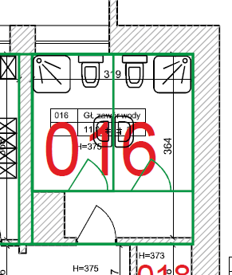
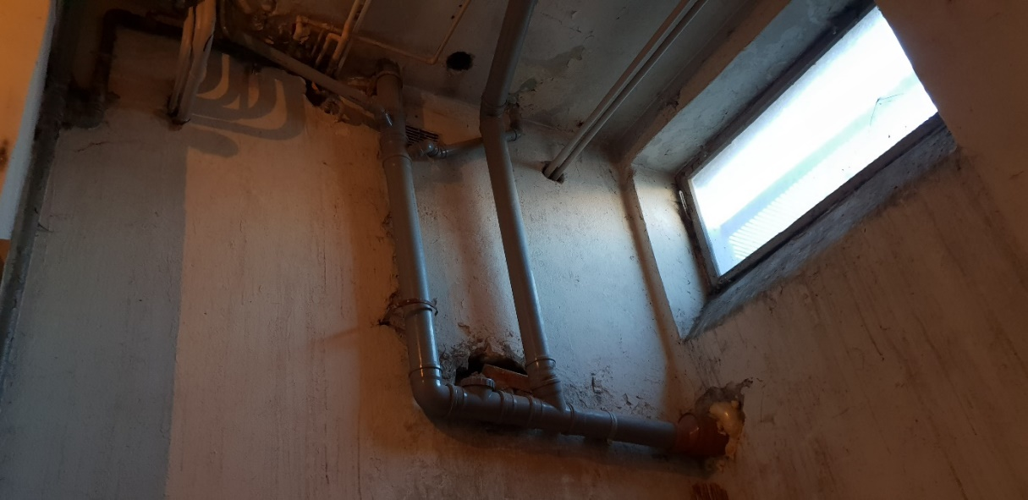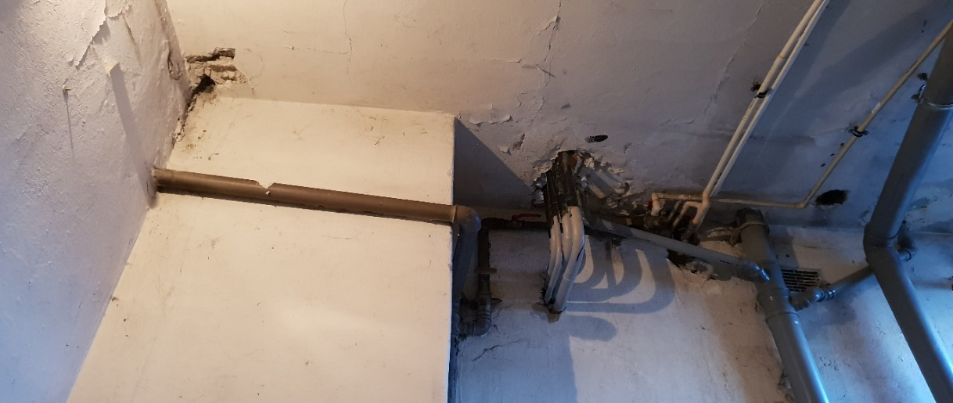

- Szatnia – pom. nr 015

- likwidacja okien piwnicznych i studni przyokiennych,
- zapewnienie wentylacji zgodnie z standardami bhp,
- malowanie sufitu i ścian,
- montaż sufitu technicznego podwieszanego,
- skucie płytek ceramicznych na podłodze,
- montaż nowych płytek ceramicznych na podłodze,
- wymiana drzwi,
- instalacja elektronicznego systemu dostępu,
- modernizacja ściany dzielącej pomieszczenie (podwyższenie przejścia),
- montaż 42 podwójnych szafek ubraniowych o wymiarach 50cm/60cm (gł/szer),
- instalacja oświetlenia energooszczędnego.
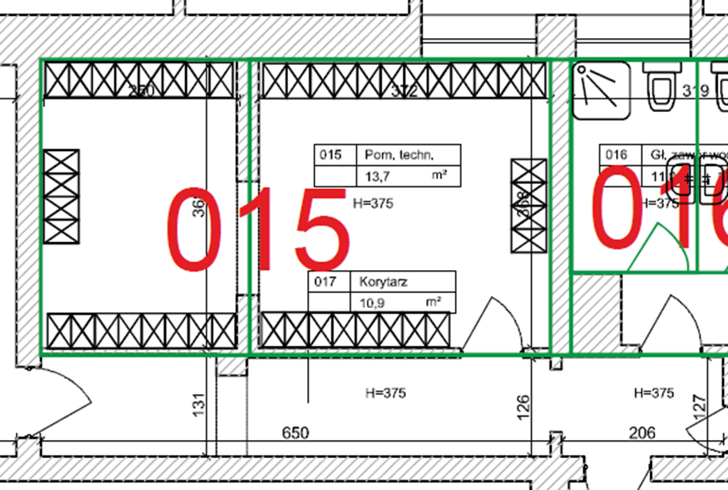

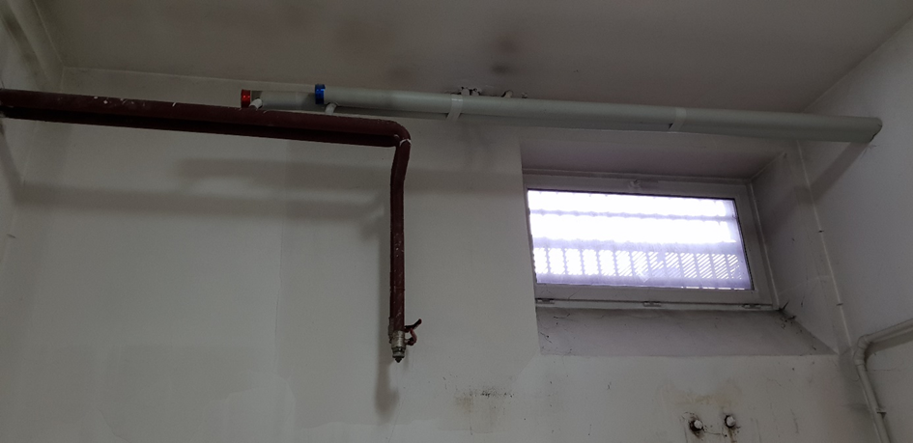

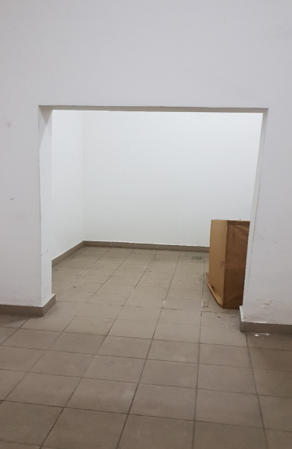

- Szatnia – pom. 010

- likwidacja okien piwnicznych i studni przyokiennych,
- konserwacja i wymiana zniszczonych modułów sufitu podwieszonego,
- dostosowanie istniejącej wentylacji mechanicznej wywiewnej (zmiana warunków z uwagi na likwidację okien), zgodnie z wymogami bhp,
- montaż ceramicznych płytek podłogowych,
- wymiana drzwi,
- instalacja elektronicznego systemu dostępu,
- malowanie ścian,
- montaż 35 podwójnych szafek ubraniowych o wymiarach 50cm/60cm (gł/szer)

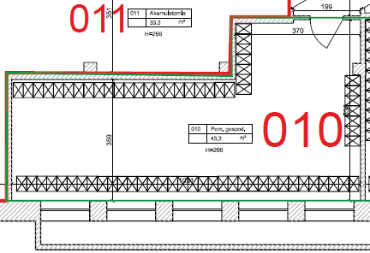
- Szatnia – pom. 08

- likwidacja okien piwnicznych i studni przyokiennych,
- montaż podwieszanego sufitu technicznego,
- zapewnienie wentylacji zgodnie z standardami bhp,
- montaż ceramicznych płytek podłogowych,
- wymiana drzwi wraz z ościeżnicami,
- instalacja elektronicznego systemu dostępu,
- malowanie ścian,
- montaż 18 podwójnych szafek ubraniowych o wymiarach 50cm/60cm (gł/szer),
- wymiana oraz przeniesienie grzejnika,
- montaż oświetlenia.
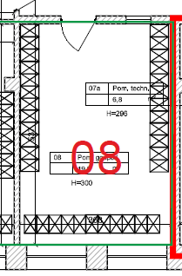
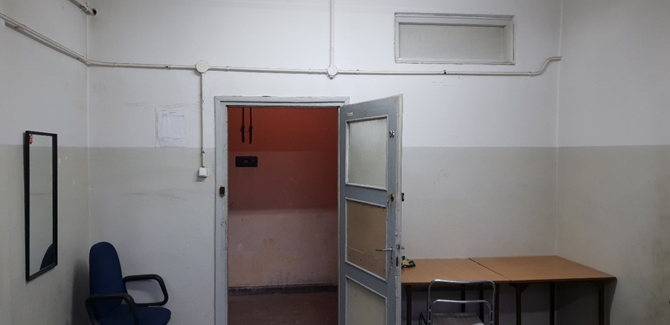
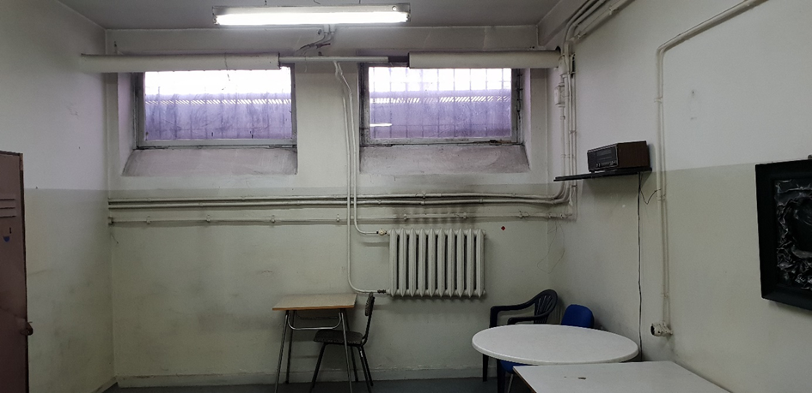

- Planowane przedsięwzięcia do zaprojektowania uwzględniające prace remontowo-budowalne pozostałych pomieszczeń piwniczych

- Pomieszczenie magazynowe – pom.01

- wymiana drzwi wraz z ościeżnicami,
- montaż automatycznej zasuwy burzowej,
- montaż systemu kontroli dostępu,
- montaż ceramicznych płytek podłogowych,
- modernizacja rur kanalizacyjnych (wymiana żeliwnych na PCV),
- likwidacja okna oraz studni przyokiennej,
- montaż oświetlenia energooszczędnego

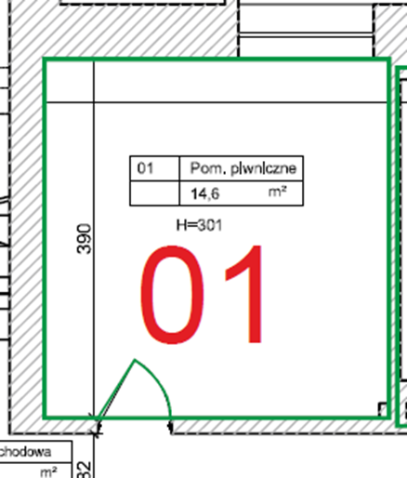
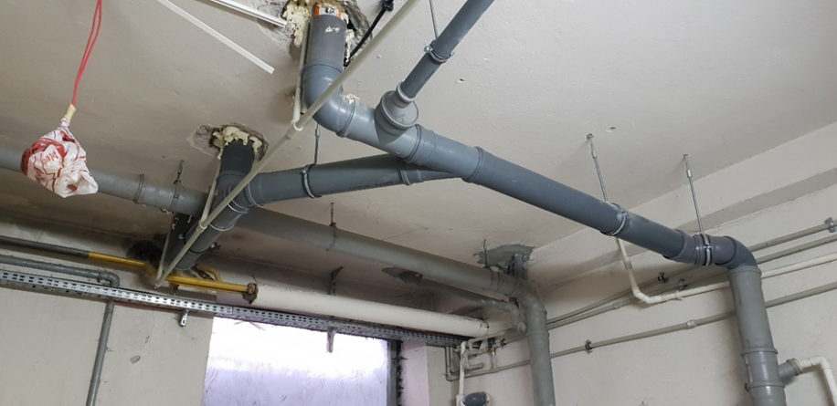

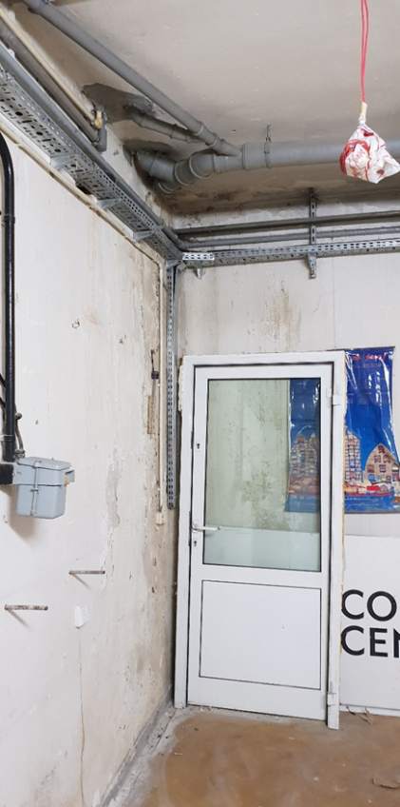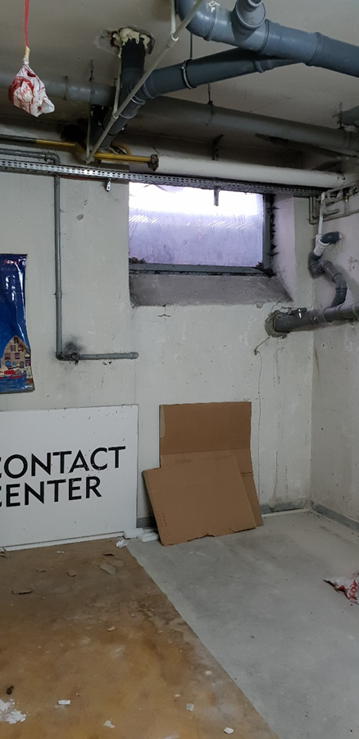

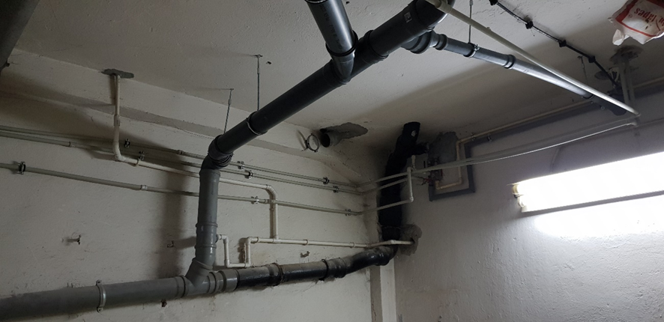
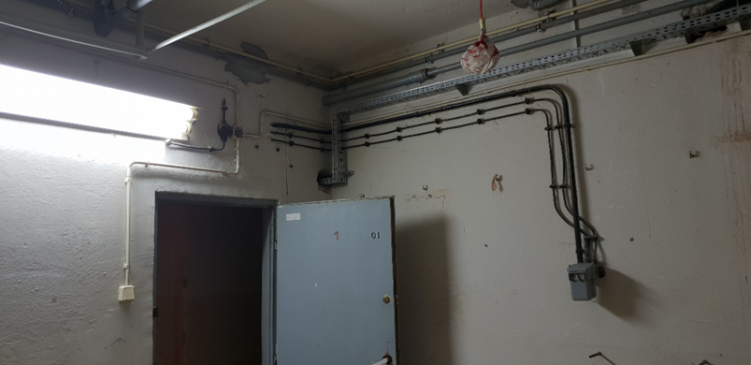

- Pomieszczenie techniczne (rozdzielnia prądu) – pom. 02

- malowanie ścian,
- likwidacja okna oraz studni przyokiennej,
- montaż systemu kontroli dostępu,
- montaż klimatyzatora,
- montaż systemu zasilaczy UPS – 2 szt. (zasilacze UPS nie są przedmiotem wyceny)
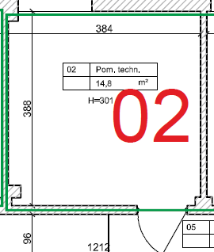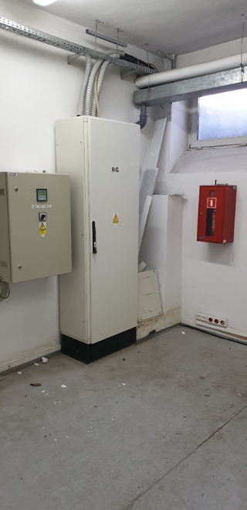

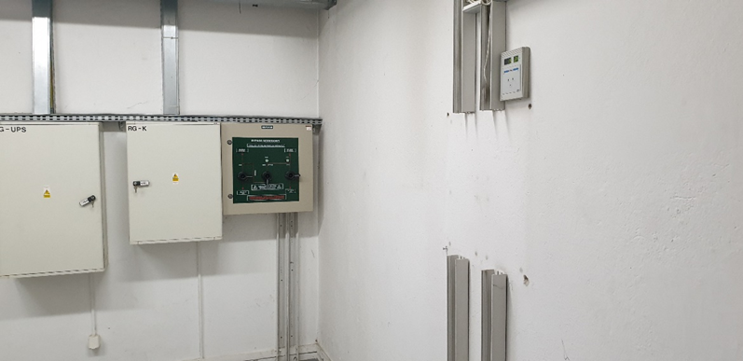

- Pomieszczenie techniczne (magazyn) – pom. 03

- malowanie ścian,
- likwidacja okna oraz studni przyokiennej,
- montaż ceramicznych płytek podłogowych,
- wymiana drzwi wraz z ościeżnicami,
- montaż systemu kontroli dostępu,
- montaż oświetlenia energooszczędnego.
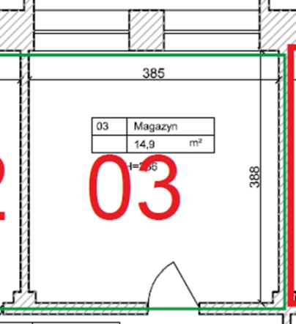

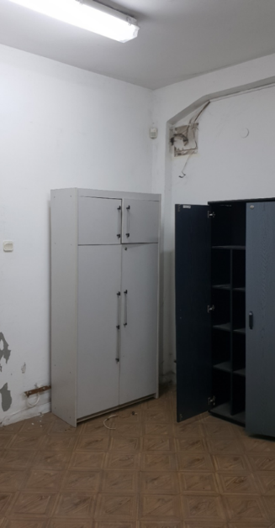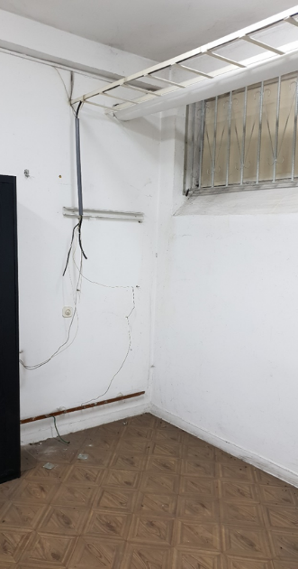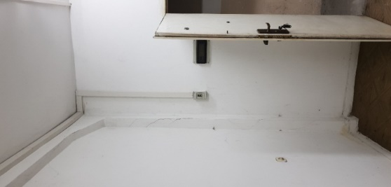

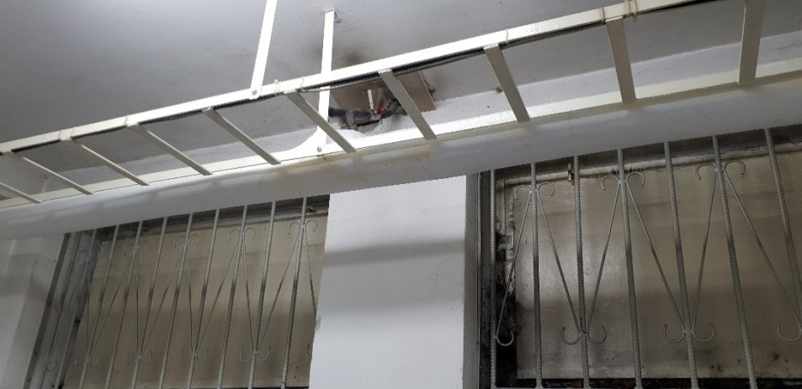

- Pomieszczenie gospodarcze – pom. 04 ( pod schodami)

- wyrównanie oraz malowanie ścian,
- montaż płytek ceramicznych na podłodze,
- wymiana drzwi wraz z ościeżnicami

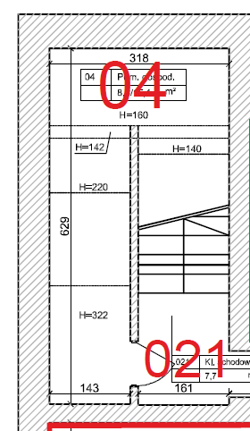

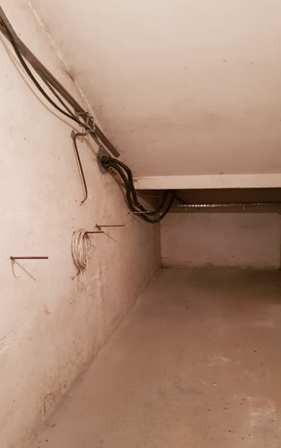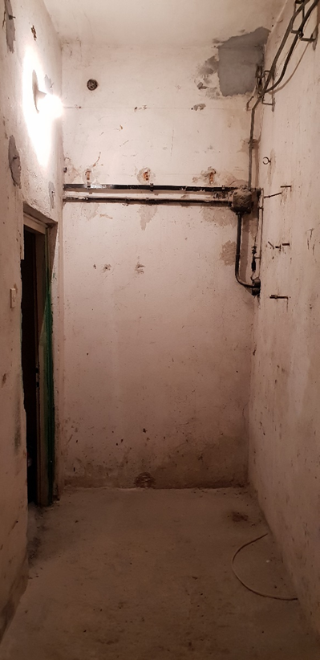

- Korytarze –pom 05, 05a

- montaż łytek ceramicznych na podłodze,
- montaż podwieszanego sufitu technicznego,
- wyrównanie oraz malowanie ścian,
- montaż oświetlenia energooszczędnego.

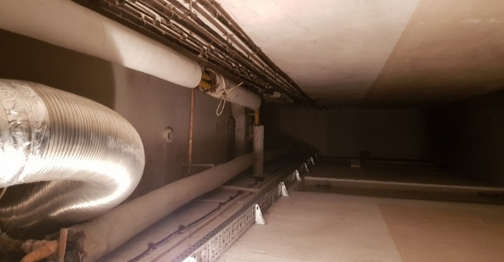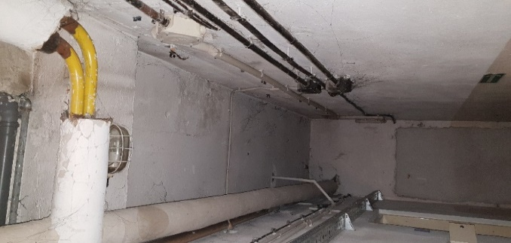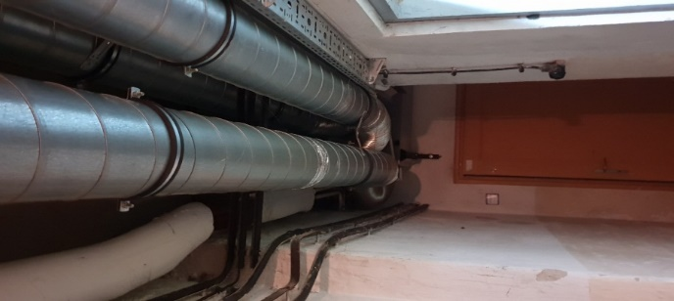

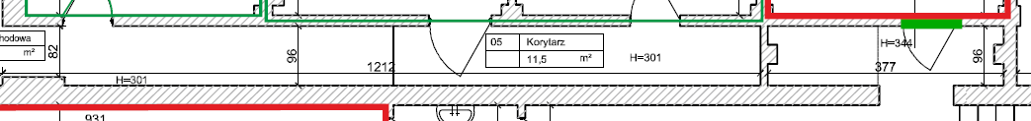

- Korytarze – pom. 09, 012

- wyrównanie ścian,
- malowanie ścian,
- montaż kafelek ceramicznych na podłodze,
- montaż technicznego sufitu podwieszanego,
- instalacja energooszczędnego oświetlenia,
- demontaż zlewu w pomieszczeniu 09,
- demontaż drzwi oraz ościeżnicy pomiędzy korytarzem a klatką schodową pom. 020

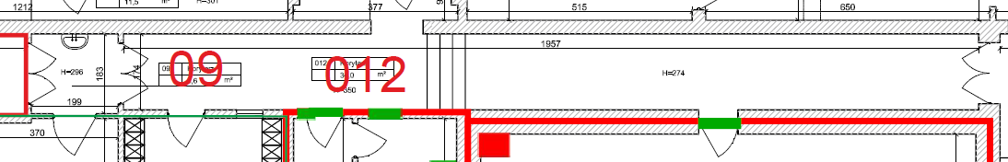

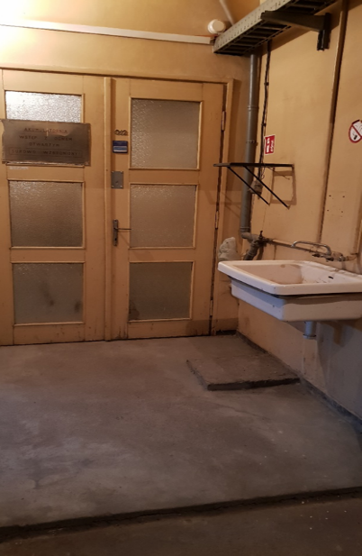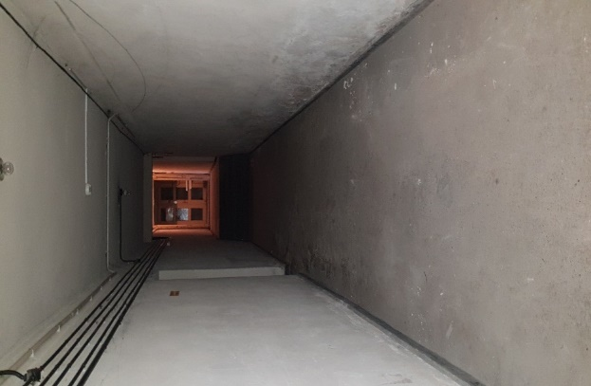

- Węzeł CO – pom. 014

- wymiana pompy zanurzeniowej
- wymiana zbiornika ciepłej wody (zbiornik o takich samych parametrach)

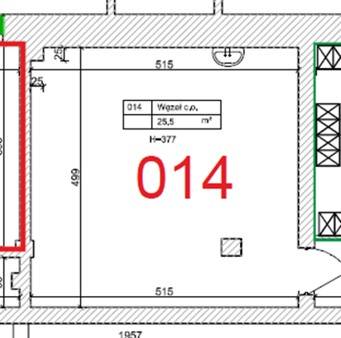
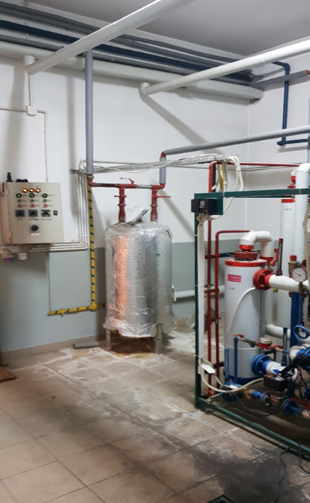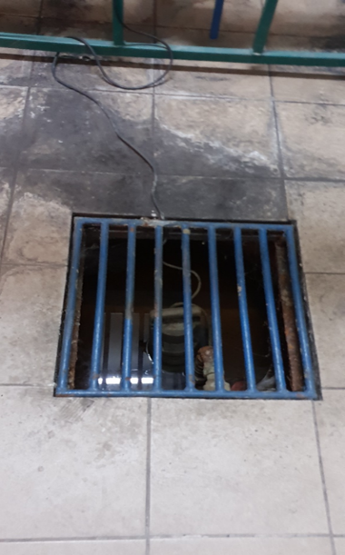
- Korytarz – pom. 017

- malowanie oraz wyrównanie ścian
- montaż sufitu technicznego podwieszanego
- skucie płytek ceramicznych na podłodze
- montaż nowych płytek ceramicznych na podłodze
- wymiana drzwi wraz z ościeżnicami pomiędzy pom. 017 a 020
- instalacja oświetlenia energooszczędnego

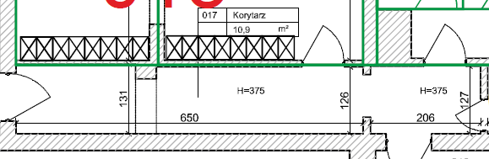

- Pomieszczenie gospodarcze pom. 018
- malowanie ścian, sufitu,
- wymiana drzwi z ościeżnicami,
- montaż ceramicznych płytek podłogowych.

- Pomieszczenie gospodarcze 019 ( pod schodami)
- malowanie ścian, sufitu,
- wymiana drzwi z ościeżnicami,
- montaż ceramicznych płytek podłogowych,
- montaż oświetlenia energooszczędnego.


